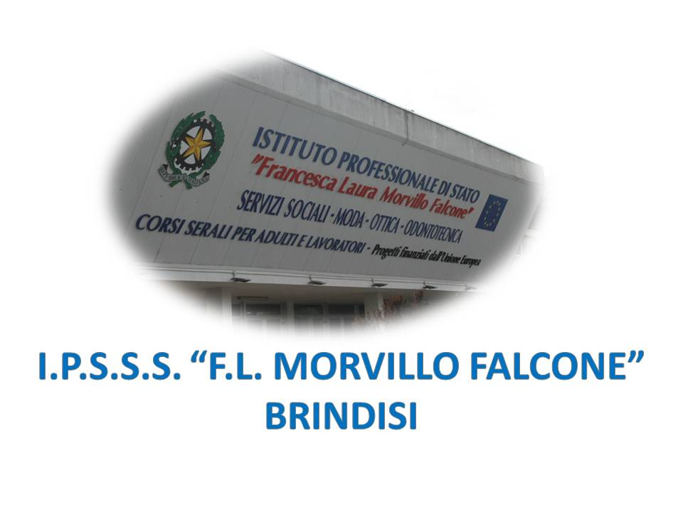

ISTITUTO PROFESSIONALE DI STATO PER I SERVIZI SOCIALI
“Francesca Laura MORVILLO FALCONE”
Via Galanti, 1 - Tel. 0831/513991
brrf010008@istruzione.it – brrf010008@pec.istruzione.it
www.morvillofalconebrindisi.edu.it
72100 B R I N D I S I

MATERIA: letteratura italiana (ore settimanali:4.).
CLASSE: 5ASS-SV
ANNO SCOLASTICO: 2021/2022
DOCENTE: Prete Giusy

Libro di testo: “La scoperta della letteratura” di Sacco

Argomenti:

Tra ottocento e novecento: Naturalismo e Verismo
Autori: G. Floubert, Zola, Verga
Il Decadentismo e le avanguardie
Autori: D’Annunzio, Pascoli, Svevo, Pirandello (il romanzo sperimentale)
La poesia: ermetismo
Autori: Ungaretti, Montale
Il romanzo Calvino

Il docente

_______________________

